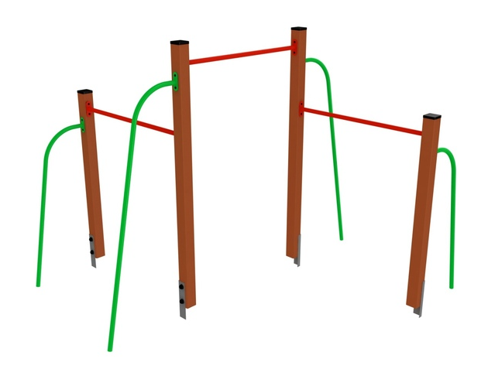 | СИ-04.07.01
- Длина, мм:
3400
Ширина, мм:
900
Высота, мм:
1700
Зона безопасности, мм:
5400х2900

ДВОЙНАЯ СТЕНКА ШВЕДКА-ТУРНИК
Стенка предназначена для активного отдыха детей. Детское игровое оборудование состоит из стоек с укосинами, соединенных между собой разноуровневыми турниками.

Стойки
Стойки изготовлены из деревянного бруса не менее 80мм и металлических укосин из трубы диаметром не менее 25мм с толщиной стенки 2,8мм

Турник
Турник изготовлен из металлической трубы диаметром не менее 25мм ГОСТ 3262-75 с толщиной стенки не менее 2,8 мм.

Материалы
Металлические элементы красится порошковыми красками на специализированной покрасочной линии. Фанерные детали обрабатываются грунтовкой на основе акриловой дисперсии и красятся эмалью акриловой на водной основе ТУ 2313-003-56819806-12 стойкой к истиранию, атмосферным осадкам и УФ излучениям. Покрытие акриловой эмали и грунтовки соответствует требованиям ГОСТ 9.401-91 для защиты деревянных конструкций при эксплуатации в условиях открытой атмосферы умеренного климата (У1 по ГОСТ 9.104). На все болтовые соединения устанавливаются декоративные пластиковые заглушки. Метизы все оцинкованы. Сварные швы гладкие.

Монтаж
Для монтажа изделия используется металлический уголок 40х40х4 ГОСТ 8509-93 длиной 400 мм. в количестве - 5 шт. Монтаж представляет собой анкерование каждой точки опоры металлическим уголком в землю под определенным углом с последующей фиксацией уголка к изделию при помощи сварки на двойной шов.

